**东南大学自动控制实验室**

**实 验 报 告**

**课程名称：** 自动控制原理

**实验名称：** 实验一 闭环电压控制系统研究

**院（ 系）：** 自动化  **专 业：** 自动化

**姓 名：** 陈鲲龙  **学 号：** 08022311

**实验时间：** 2024.11.11 **评定成绩：**

**审阅教师：**

**目录**

一、实验目的 2

二、实验原理 2

三、实验预习 2

四、实验设备与接线图 3

五、实验步骤 5

六、实验思考题 6

七、实验总结 6

**实验一 闭环电压控制系统研究**

一、实验目的

（1）通过实例展示，认识自动控制系统的组成、功能和自动控制原理课程主要解决的问题。

（2）会正确实现闭环负反馈。

（3）通过开、闭环实验数据说明闭环控制效果。

二、实验原理

我们可以通过利用各种实际物理装置（如电子装置、机械装置、化工装置等）在数学上的“相似性”，将各种实际物理装置从感兴趣的角度经过简化，并抽象成相同的数学形式，即只需要关心系统的传递函数表达式是否完全一样即可。在本实验中，我们就是用一个电压控制电路系统，替代符合其传递函数的各种实际物理对象。

自动控制的根本是闭环，本实验就是用开环和闭环在负载扰动下的实验数据，说明闭环控制效果。自动控制系统性能的优劣，就是看传递函数本身的特点以及PID比例积分微分参数的调节，取决于调节器的结构和算法的设计（本课程主要用串联调节、状态反馈），本实验简洁采用单闭环、比例调节器K。通过实验证明：不同的K即不同的比例系数P，对系性能产生不同的影响，以说明正确设计调节器算法的重要性。

本实验采用三阶（高阶）系统。这样，当调节器K（比例系数P）值过大时，控制系统会产生典型的现象——振荡。

本实验开闭环各原理图如下：

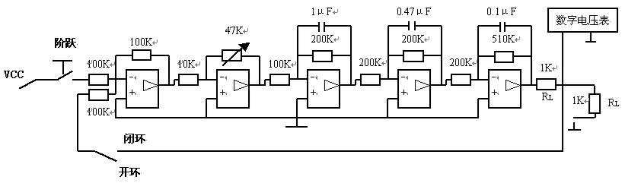

**图1 闭环电压控制系统研究接线图**

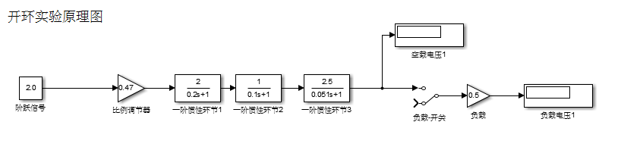

**图2_1 比例环节+开环控制系统**

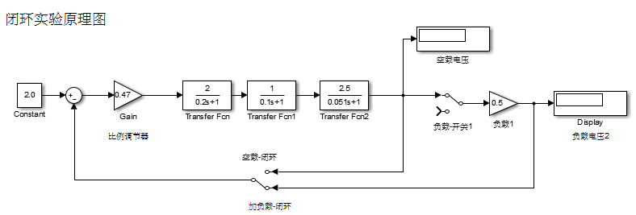

**图2_2 比例环节+闭环负反馈系统**

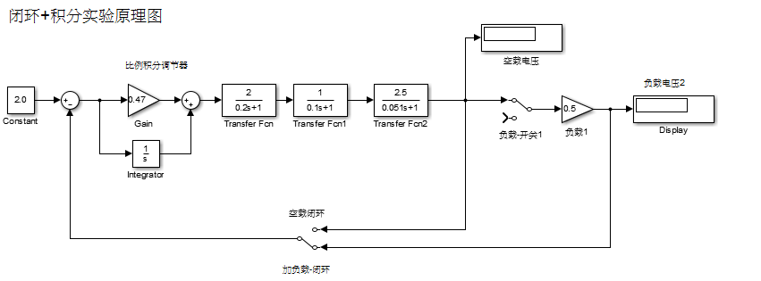

**图2_3 比例积分环节+闭环负反馈系统**

三、实验预习

在MATLAB Simulink中进行仿真实验，并记录仿真数据作为理论预期。

比例开环、比例闭环、积分闭环模型搭建如下：

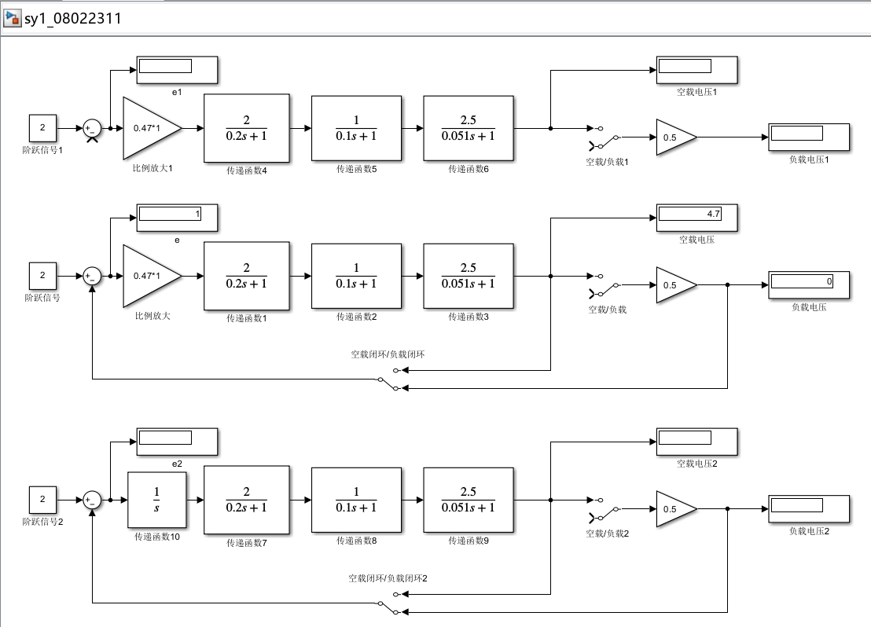

**首先比例开环记录如下:**

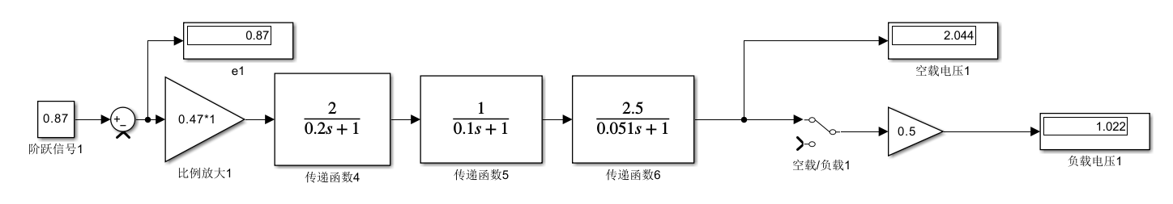

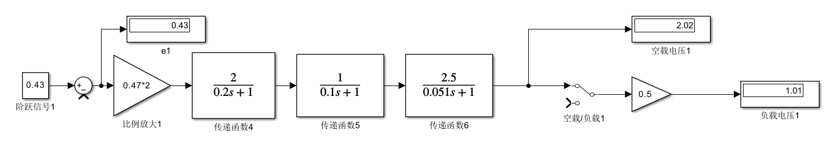

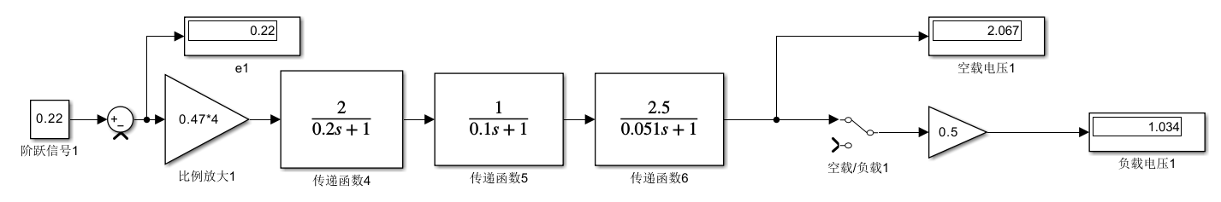

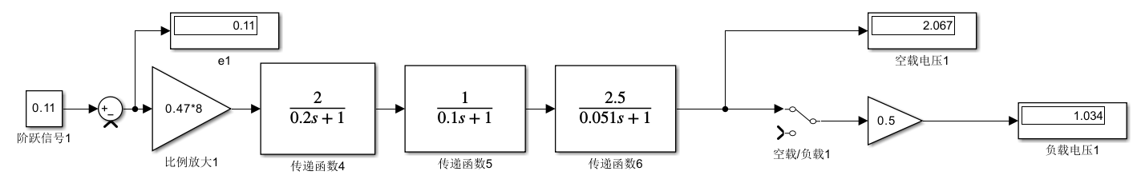

|  |  |  |  |  |  |
| --- | --- | --- | --- | --- | --- |
| 开环 | 空载 | 加1KΩ负载 | | | |
| 开环增益  调4.7K电阻 |  | 1圈  （Kp=2.4） | 2圈  （Kp=4.8） | 4圈  （Kp=9.6） | 8圈  （Kp=19.2） |
| 输出电压/V | **2.00V** | 1.022 | 1.01 | 1.034 | 1.034 |

结论：可以得到开环时，如果不同增益都保证空载几近2V电压，那么负载电压即为自然分压后空载电压的一半应几近1V。

**其次，比例闭环记录如下:**

1圈（Kp=2.4）

先保证开环空载电压2V：

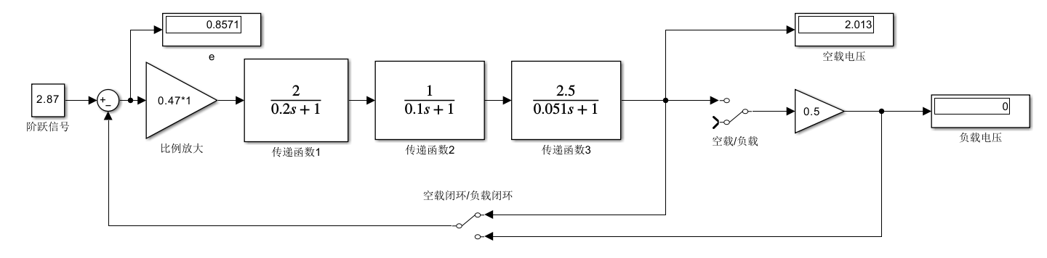

再测量闭环各处电压情况：

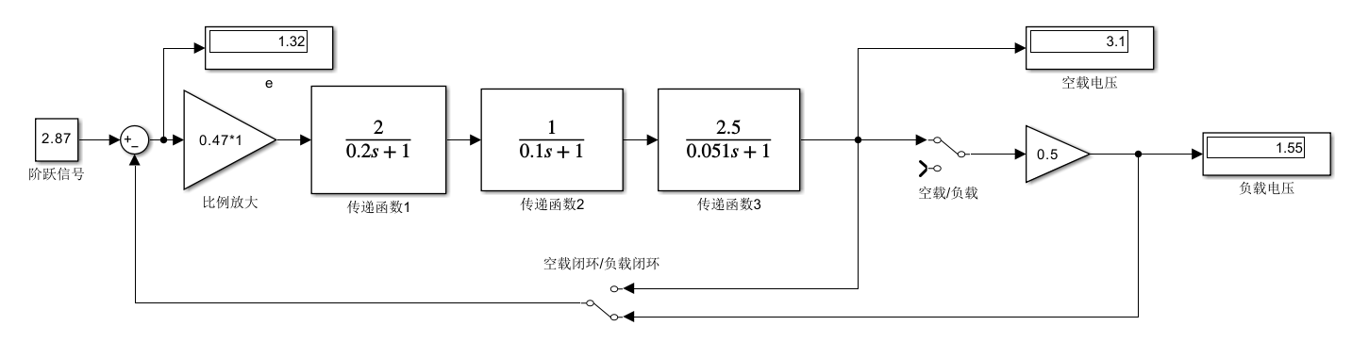

2圈（Kp=4.8）

先保证开环空载电压2V：

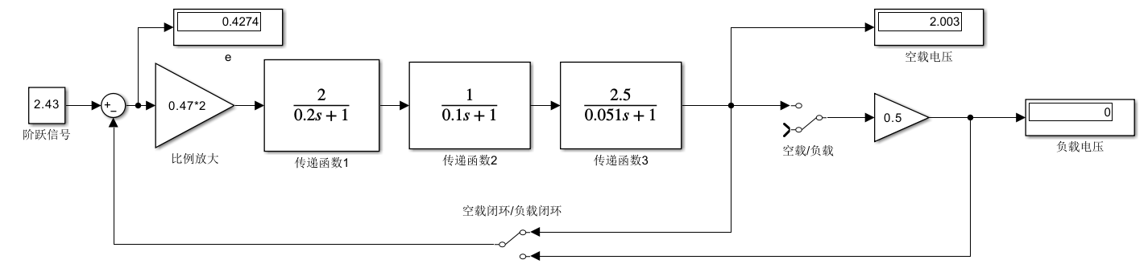

再测量闭环各处电压情况：

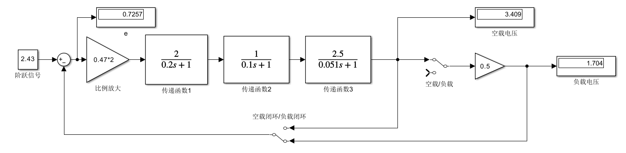

4圈（Kp=9.6）

先保证开环空载电压2V：

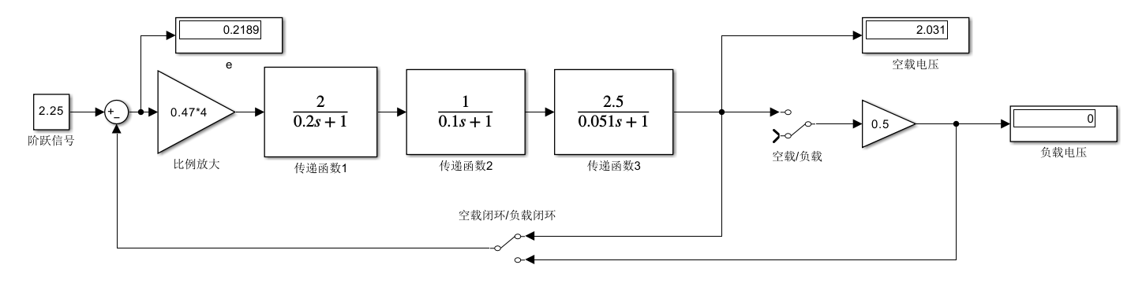

再测量闭环各处电压情况：

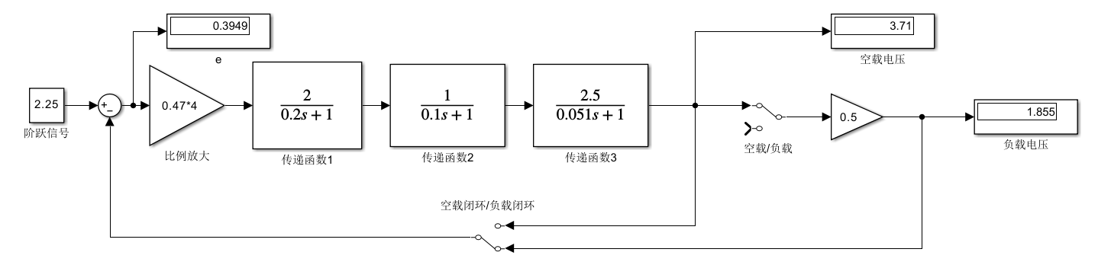

8圈（Kp=19.2）

无法保证开环空载电压2V，系统不稳定，出现震荡：

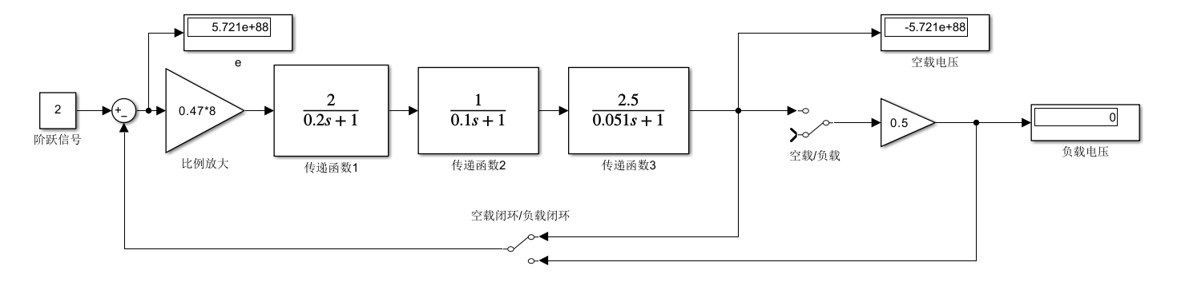

|  |  |  |  |  |  |
| --- | --- | --- | --- | --- | --- |
| 闭环 | 空载 | 加1KΩ负载 | | | |
| 开环增益  调4.7K电阻 |  | 1圈  （Kp=2.4） | 2圈  （Kp=4.8） | 4圈  （Kp=9.6） | 8圈  （Kp=19.2） |
| 输出电压/V | **2.00V** | 1.55 | 1.704 | 1.855 | 震荡 |
| **阶跃信号**  **幅值R**/V |  | 2.87 | 2.43 | 2.25 |
| **稳态误差e**/V  （由电压表测得） |  | 1.32 | 0.7257 | 0.3949 |
| **稳态误差E**  （计算公式：E=R/（1+0.5Kp） |  | 1.304 | 0.7147 | 0.3879 |

结论：闭环时，开环增益越大，则负载输出电压越接近空载电压，稳态误差的测量值e与计算值E应相近。

最后，积分环节如下：

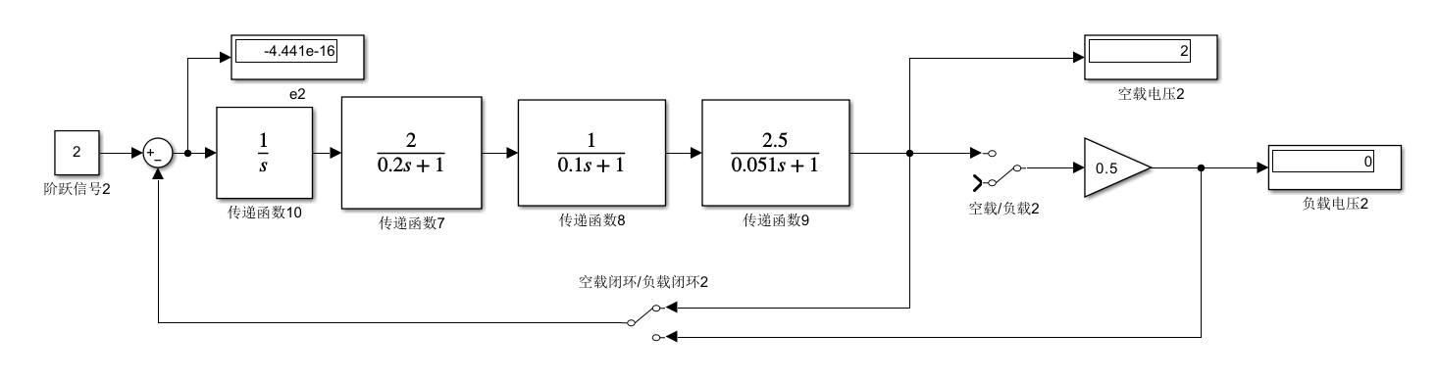

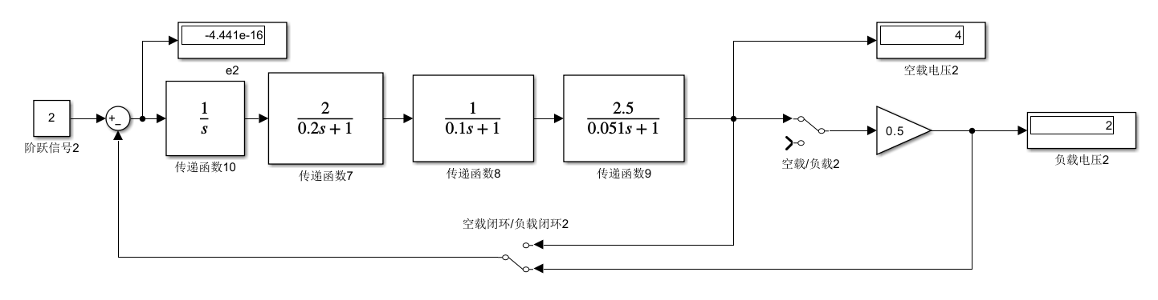

结论：积分环节理论上能精确的保证空载和负载电压和阶跃电压一致为2V。

1. 实验设备与接线图

THBDC-1实验平台

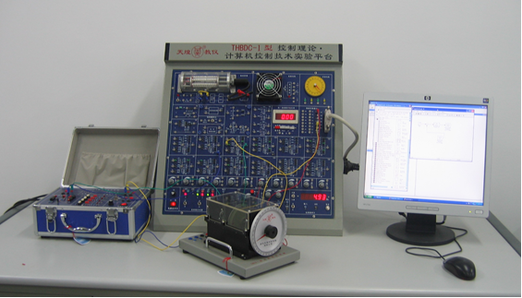

实际接线图如下：

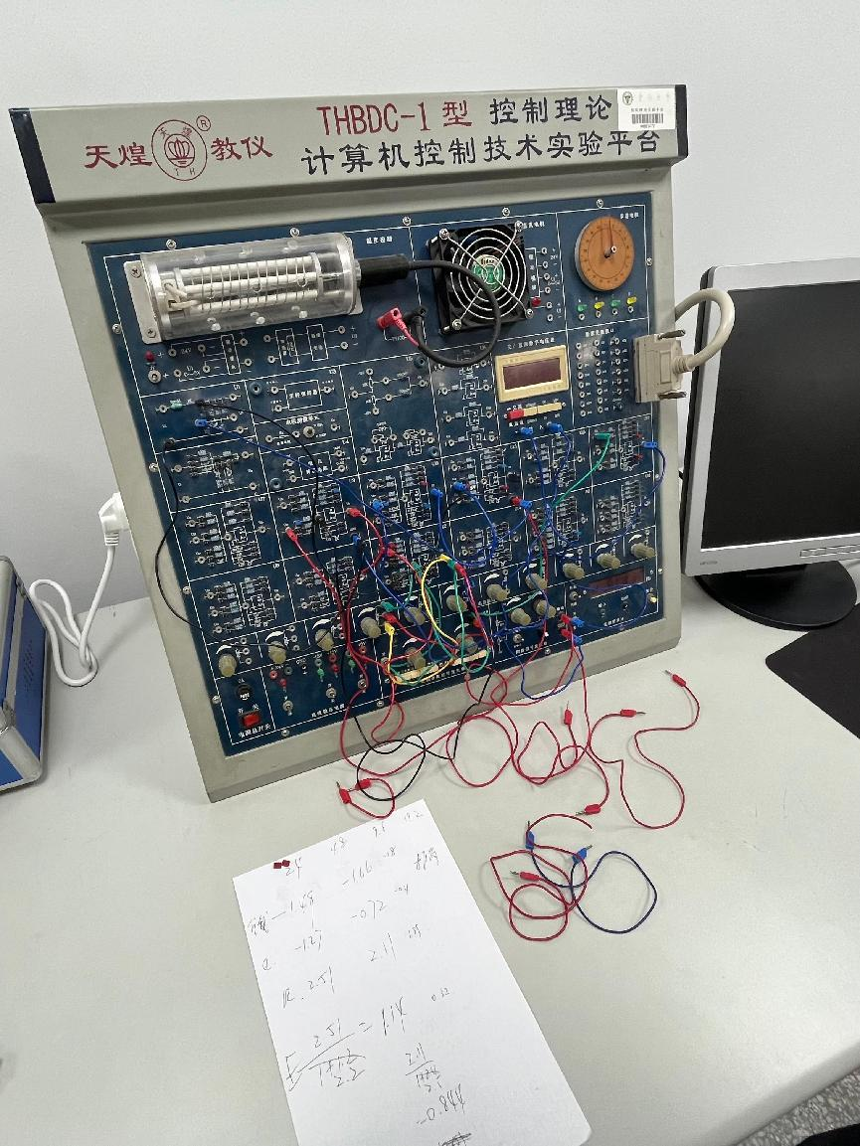

1. **实验步骤**

注意开始电路接线前，应用电表检查阶跃信号、运放模块、滑动变阻器等仪器是否完好，并且在实验过程中注意每次都要通过调节阶跃信号大小保证空载2V。

1. 如图1硬件接线，建议使用功能完好运算放大器单元。先开环连接，将可变电阻47KΩ（接可变电阻47K上面两个插孔）逆时针旋转到底时，即系统增益Kp=0，此处必须断电状态下操作，否则会造成滑动变阻器损坏；再顺时针旋转1圈，则阻值为4.7KΩ，此时Kp=2.4。检查线路后接通220伏电源，再打开+15、-15伏电源开关（注意锁零按钮，一旦按下运放输出接地）。

**若不具备硬件接线环境，可以利用MATLAB Simulink 软件搭建如图2_1、2_2、2_3所示的仿真模型，仔细阅读实验步骤，设置参数进行仿真，完成（6）中表格。**

1. 按下“阶跃”键，调节电位器，使“数字电压表”的电压为2.00V。如果调不到，则对开环系统进行逐级检查，找出故障原因。
2. 开环实验：先按表格先调好可变电阻47KΩ的规定圈数，通过调节跃信号的幅值**保证空载输出为2.00V的前提下，**再加1KΩ的扰动负载（即第二个1K电阻接地即可），记录输出电压值。再次调节可变电阻，分别右旋调2圈、4圈、8圈后依次测试，测得各数据填表。
3. 正确判断并实现反馈！理解后闭环，即反馈端电阻100KΩ接系统输出。
4. 闭环实验：按表格调可变电阻47KΩ的圈数，分别顺时针旋转1圈、2圈、4圈、8圈依次测试；正确实现负反馈后，通过调节阶跃信号的幅值保证**空载输出为2.00V的前提下**，再加1KΩ的扰动负载；系统稳定后记录阶跃值R、输出电压值、稳态误差e的测量值并填入表格，并计算稳态误差E。要注意在可变电阻为8圈时数字表的现象（振荡），并能用理论证明。

**注意：为了数据可比性，加1 KΩ扰动负载前必须保证空载输出电压是2.00V。稳态误差测量e是第一级比较器的输出，用数字表直接测量，稳态误差E是根据理论公式计算获得的，需要测量给定的阶跃信号幅值R**。

1. 将比例环节换成积分调节器：将第二级运放的10KΩ改为100KΩ；47KΩ可变电阻改为10μF电容，调电位器RP2，确保空载输出为2.00V后再加载，测输出电压值并记录。

实验数据记录如下：

|  |  |  |  |  |  |
| --- | --- | --- | --- | --- | --- |
| 开环 | 空载 | 加1KΩ负载 | | | |
| 开环增益  调4.7K电阻 |  | 1圈  （Kp=2.4） | 2圈  （Kp=4.8） | 4圈  （Kp=9.6） | 8圈  （Kp=19.2） |
| 输出电压/V | **2.00V** | 1.01 | 1.00 | 0.99 | 1.02 |
| 闭环 |  | 加1KΩ负载 | | | |
| 开环增益  调4.7K电阻 |  | 1圈  （Kp=2.4） | 2圈  （Kp=4.8） | 4圈  （Kp=9.6） | 8圈  （Kp=19.2） |
| 输出电压/V | **2.00V** | 1.49 | 1.66 | 1.80 | 震荡 |
| **稳态误差e**/V  （由电压表测得） |  | 1.27 | 0.72 | 0.40 |
| **稳态误差E**/V  （计算公式：E=R/（1+0.5Kp） |  | 1.14 | 0.62 | 0.326 |
| **阶跃信号**  **幅值R** |  | 2.51 | 2.11 | 1.89 |
| 积分环节 | 空载 | 加1KΩ负载 | | | |
| 输出电压/V | **2.00V** | 1.9 | | | |

而上文仿真数据汇总如下：

|  |  |  |  |  |  |
| --- | --- | --- | --- | --- | --- |
| 开环 | 空载 | 加1KΩ负载 | | | |
| 开环增益  调4.7K电阻 |  | 1圈  （Kp=2.4） | 2圈  （Kp=4.8） | 4圈  （Kp=9.6） | 8圈  （Kp=19.2） |
| 输出电压/V | **2.00V** | 1.022 | 1.01 | 1.034 | 1.034 |
| 闭环 | 空载 | 加1KΩ负载 | | | |
| 开环增益  调4.7K电阻 |  | 1圈  （Kp=2.4） | 2圈  （Kp=4.8） | 4圈  （Kp=9.6） | 8圈  （Kp=19.2） |
| 输出电压/V | **2.00V** | 1.55 | 1.704 | 1.855 | 震荡 |
| **阶跃信号**  **幅值R**/V |  | 2.87 | 2.43 | 2.25 |
| **稳态误差e**/V  （由电压表测得） |  | 1.32 | 0.7257 | 0.3949 |
| **稳态误差E**  （计算公式：E=R/（1+0.5Kp） |  | 1.304 | 0.7147 | 0.3879 |
| 积分环节 | 空载 | 加1KΩ负载 | | | |
| 输出电压/V | **2.00V** | 2.0 | | | |

结论：对比两表可知，仿真结果比实际测量结果略大一些，在合理范围内有一定误差，实验基本正确，反馈环节对于系统的调控使得负载电压更接近期望值，比例系数的增大会使调控效果更好，但注意过大时高阶系统会出现震荡反而让系统不稳定，即实践中所谓的比例系数超调。

**六、实验思考题**

1. 熟悉实验平台上的各部分模拟器件，会使用数字电压表、虚拟示波器；能够利用平台上的运放、电源、滑动变阻器等器件搭建15V可调电源、一阶模拟电路（比例环节或者惯性环节），可参考实验指导书中第一章节、第二章节以及实验一典型环节的电路模拟中的实验内容。

答：以上内容在本次实验过程中已涉及。

1. 在现实中，控制系统调试时，如何判断是否正确地实现了负反馈闭环？将实验接线图转化为控制系统框图，并指出对应元件。

答：负反馈闭环的主要特性之一是它能够通过反馈修正误差，保持系统的稳定性，并减少外部扰动的影响。常见的验证方法就包括本次实验中用到的阶跃响应，给系统输入一个阶跃信号，观察系统输出的变化。如果系统是负反馈闭环，输出应当逐渐趋近目标值，而不会出现过大的振荡或过冲，在负反馈闭环系统中，输出与期望值之间的误差会被自动调整并尽量减小。如果系统实现了负反馈闭环，在理想情况下，负反馈会使系统趋于零误差，即输出接近期望值。可以通过计算稳态误差来判断闭环性能，通常稳态误差应非常小（甚至为零，视控制器设计而定）。反之如果是开环则不然。本实验中也涉及开环闭环的对比，可以观察在开环时的响应特性，然后重新接上闭环反馈，观察其变化即可发现闭环系统通常响应更为平滑、稳定，而开环系统响应可能更加剧烈或者不稳定。

1. 写出系统传递函数，用劳斯判据说明：闭环工作时，4.7K可变电阻为8圈（Kp=19.2）时，数字电表的电压值为什么不能稳定？请利用劳斯判据来解释这一现象。

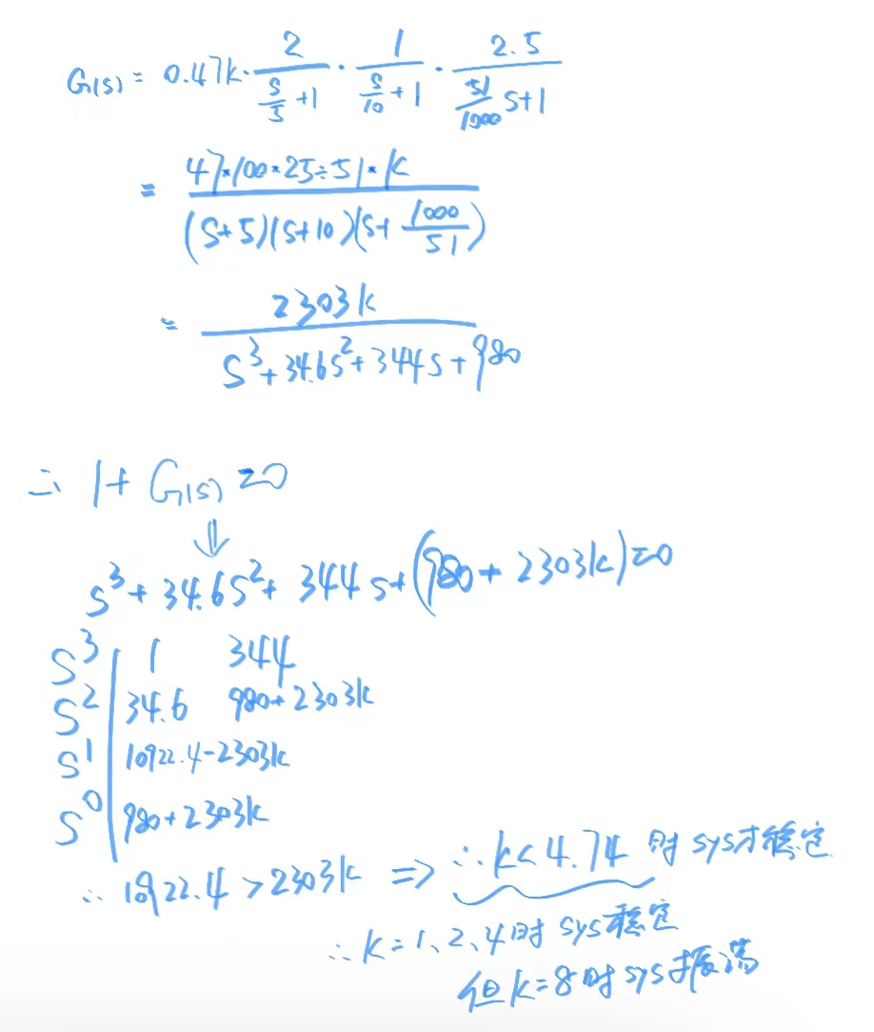

1. 根据教材上稳态误差理论公式E=R/1+KP（0型），计算本系统的稳态误差E，如何理解表格中的E和e的关系？（注意：R是稳定后系统的给定电压值，用数字电压表可测得。此处开环增益KP在带了负载以后，实际下降了一半，即KP=1/2Kp（Kp为表格中给出的增益值））

答：E 和 e 的关系：理论值 E 是基于数学模型计算的值，描述了系统理想状态下的稳态误差。实验值 e 是通过测量得到的实际误差，受系统硬件、环境干扰和模型偏差的影响。

在理想情况下，e≈E；但在实际中，通常e>E，因为现实系统中存在非理想特性，可以看到实验表格中所记录的数据也是符合此特点的，印证了此说法。

1. 请从“干电池、开关电源、程控电源、智慧储能”的角度来分析闭环负反馈的重要性，并结合自身学习和生活的经历，为我国在智慧电源发展领域提一些建议。（加分题）

闭环负反馈是现代电源设计中不可或缺的核心思想，它通过实时调整系统输出，确保电路稳定、高效、可靠运行。

一、在不同种类电源中，闭环负反馈的作用各有侧重：

1. 干电池

干电池的特点是输出电压固定，能量密度高，通常用作小功率设备的供电。干电池本身不具备闭环调节能力，但在某些应用场景中会结合简单的稳压模块（如线性稳压器），借助闭环负反馈控制输出稳定。例如，手电筒或遥控器中需通过负反馈稳压避免光源或信号不稳定。

2. 开关电源

其特点是高效、轻便，是现代电子设备供电的主流选择。负反馈的作用包括：稳定输出电压：通过实时采样输出电压并反馈至PWM控制器，调整占空比，避免输出波动；提高效率：在负载变化时，闭环调整可避免过载或不必要的功耗损失；抑制噪声干扰：闭环控制能够快速响应负载引入的纹波，提高电源质量。

3. 程控电源

其特点是可编程、多功能，广泛应用于测试与实验领域。负反馈的作用包括：提供精确控制：通过负反馈不断调整输出电压和电流，确保与用户设定值完全一致；实现保护功能：闭环负反馈可监测异常（如过流、过压），及时调整或关闭输出，保护被测设备和系统；提高稳定性：程控电源需要在高动态范围内保持输出稳定，负反馈是实现这一目标的核心机制。

1. 智慧储能

其特点是集成化、高效率，可实现双向流动的能源管理（如家庭储能系统、微电网）。

负反馈的作用包括：动态优化：根据负载需求与电网状态，实时调整充放电策略，提高能源利用效率；2. 确保安全性：通过闭环监测储能设备的温度、电压、电流等参数，避免过充或过放造成的损坏；与能源管理系统（EMS）结合：闭环控制为智能调度提供精确执行能力，平衡用电负载和储能容量。

二、在日常生活和学习中，我接触过多种电源设备：

1. 在微控制器课程中，用开关电源为单片机供电，发现负载变化时电压波动会影响通信稳定性，而通过反馈调节能够显著改善。

2. 在实验室使用程控电源调试电子设备时，感受到其高精度输出依赖于闭环控制。

3. 在智慧能源领域的学习中，了解到储能设备对负反馈调节的依赖性，例如特斯拉Powerwall通过实时负反馈与电网互动，维持家庭用电平衡。

三、对我国智慧电源发展的建议

1. 加强核心技术研发：提高闭环控制算法的精准性与实时性，如引入自适应控制和人工智能技术。优化功率器件（如IGBT、MOSFET）的性能，降低损耗，提高系统动态响应能力。

2. 推动标准化与互联互通：制定智慧储能与电网互动的统一协议，确保不同厂商设备之间的兼容性。通过反馈优化，实现分布式电源的协同调度与响应，提高整体能源系统效率。

3. 注重用户体验与推广：在家用电源中引入更多智能化反馈功能，例如通过手机APP实时监控储能状态和调节用电策略。开展宣传教育，推广闭环控制对节能减排的重要意义，提高用户接受度。

4. 强化安全与环保措施：针对智慧储能设备，开发更精确的闭环监测与控制技术，降低安全事故风险。研发绿色能源管理系统，减少储能系统运行过程中的碳足迹。

通过在干电池、开关电源、程控电源与智慧储能设备中持续优化闭环负反馈技术，我国能够在智慧电源领域实现从应用到核心技术的全面突破，为能源转型和可持续发展贡献力量。

七、实验总结

本次实验是第一次自控原理实验，我主要是熟悉了实验器材并连接了实验电路观察实验现象记录实验数据。首先说实验操作方面，由于器材本身的折旧，有些模块损坏，但是我通过运放的输出输入比例公式，配合电压表，检查出了仪器上损坏的运放模块，并用铅笔做了标记，在接线时避开这些问题模块即可。然后是关于实验原理，通过课堂中学习到的劳斯判据我可以计算出在第几圈之后会使系统不稳定即开环增益的范围，而实验现象也印证了课堂中的理论知识，这让我对于稳定性判据的理解更深刻了。